1、解压压缩包（路径不要有中文）

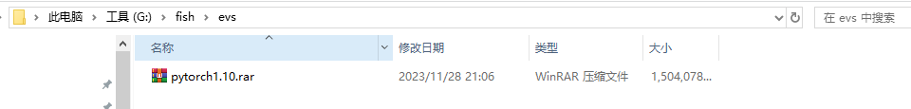

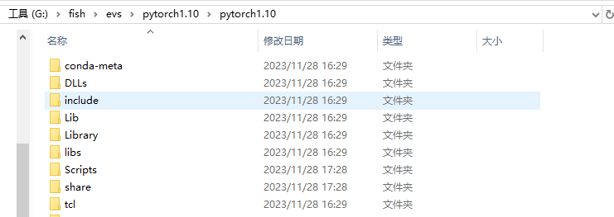

2、打开代码工程文件File-setting

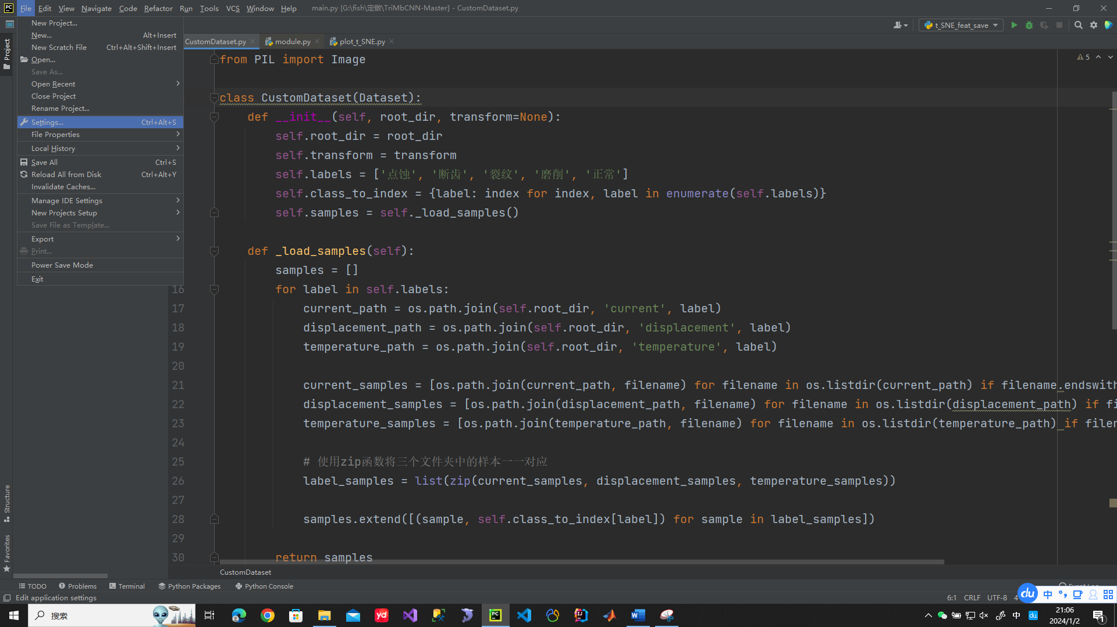

3、Project-Python Interpreter，点击红圈

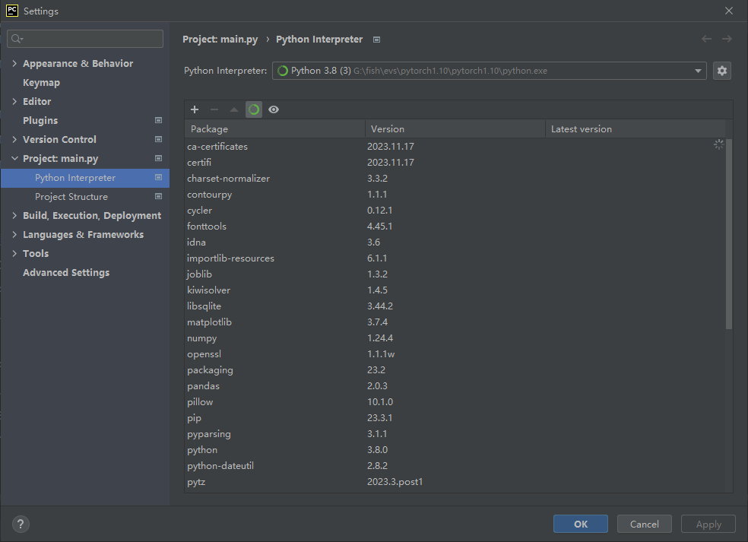

4、点击Add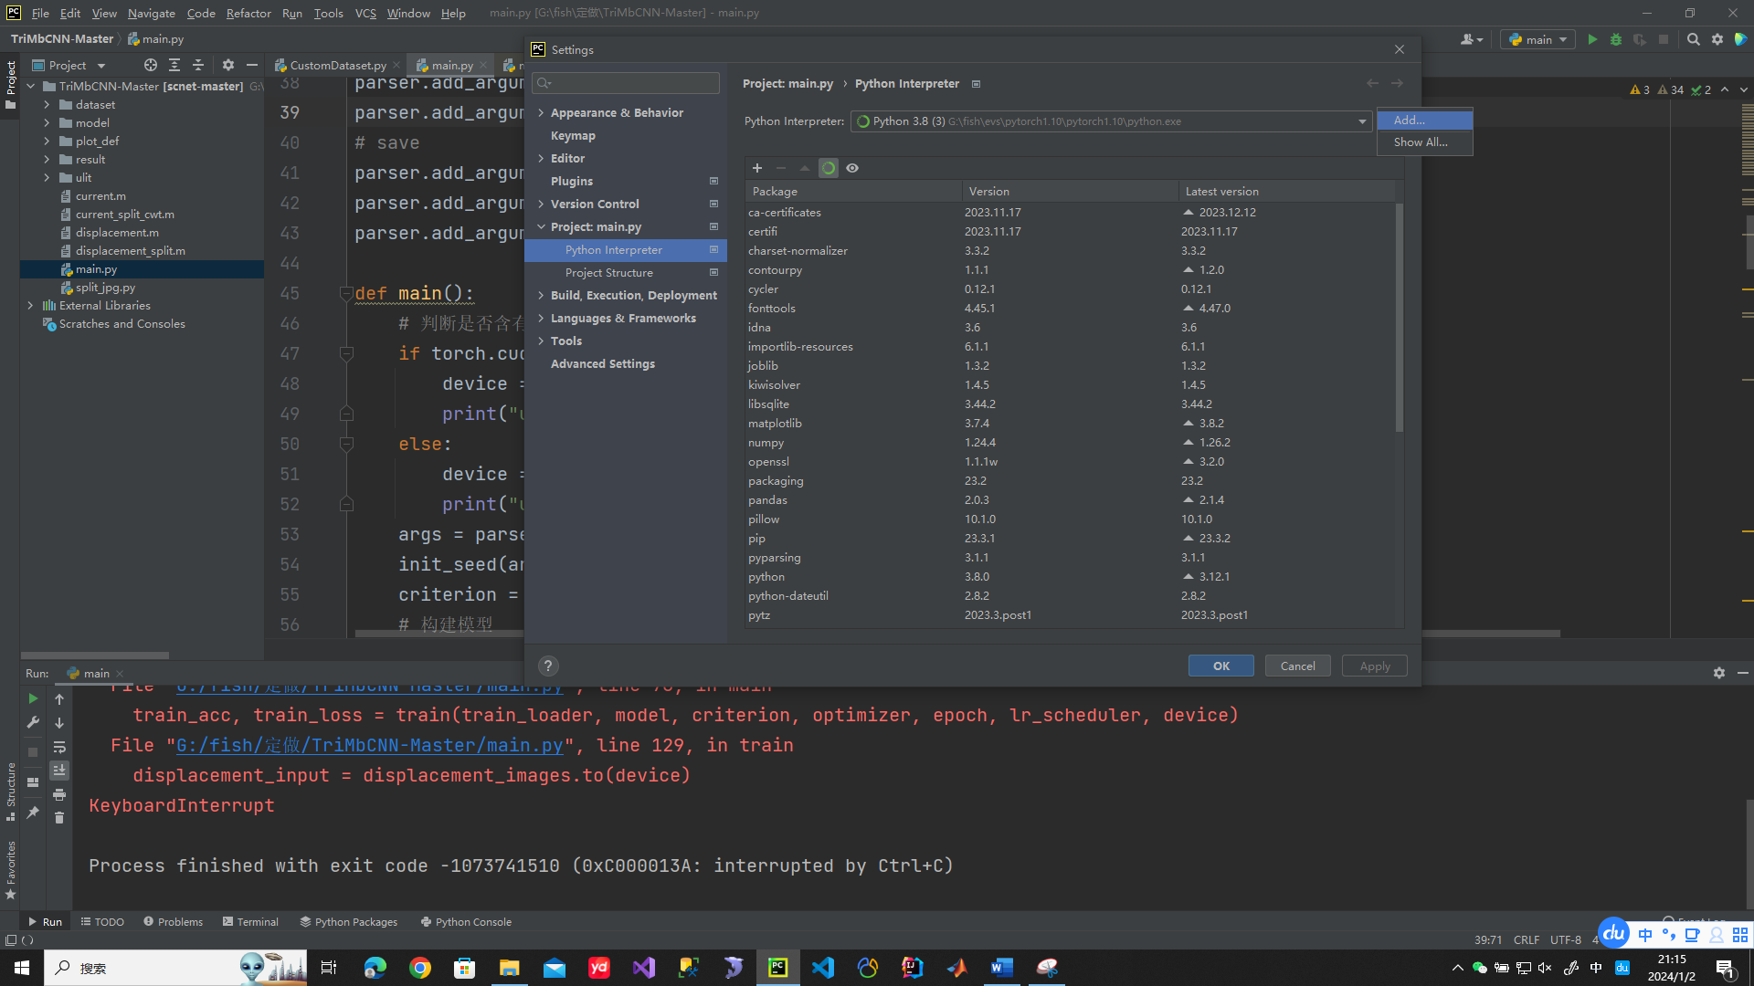

5、选择System Interpreter，并点击红圈

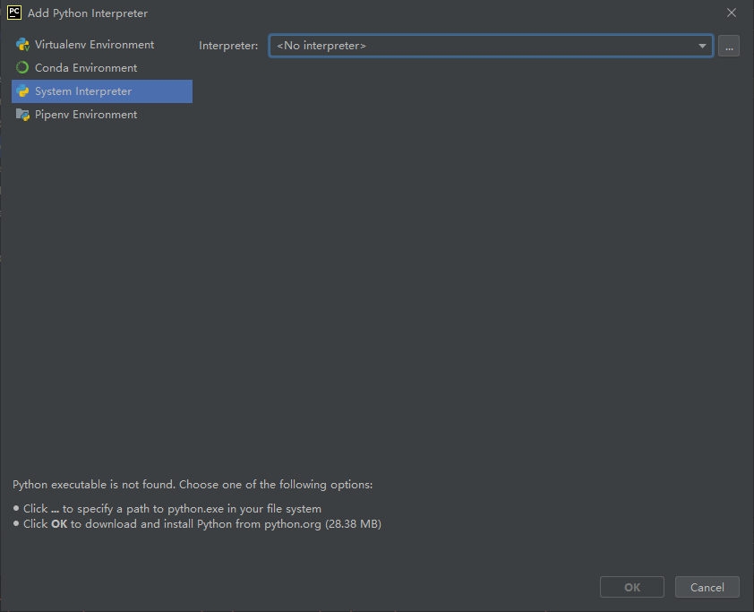

6、选择刚解压的环境路径中的python.exe，并点击ok

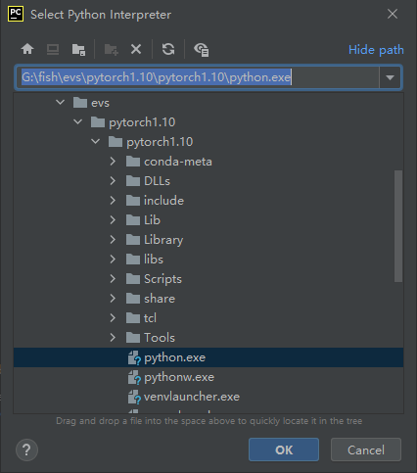

7、点击ok

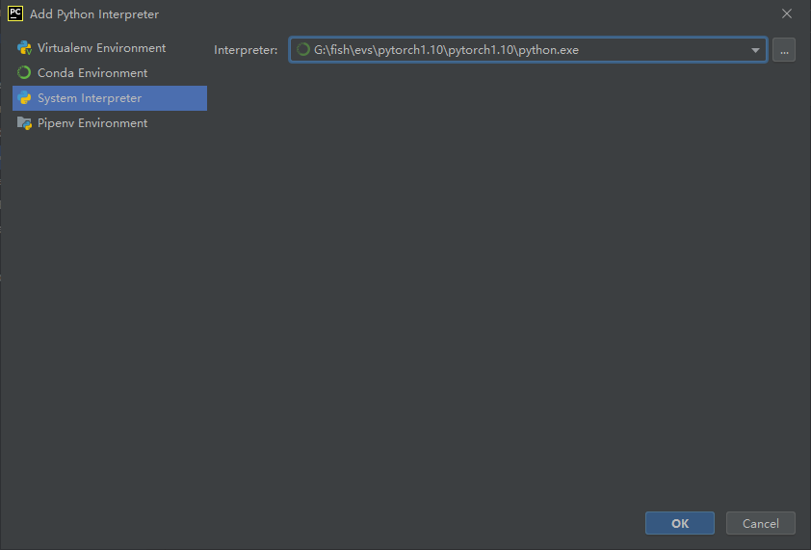

8、就导入成功了，先点击Apply再点击ok

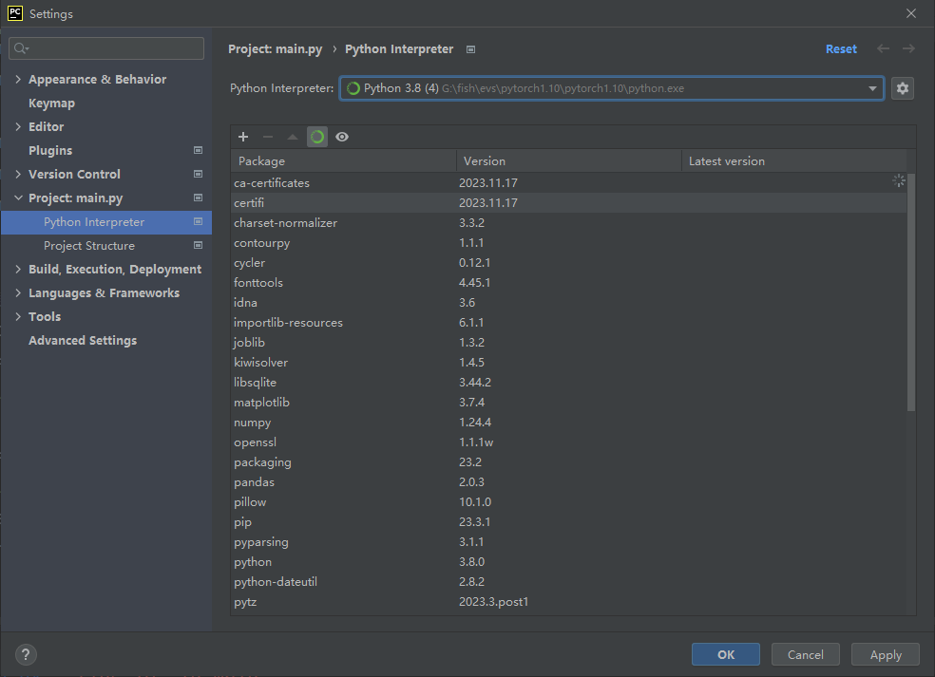

9、在mian中右击选择“run main”